MEGHÍVÓ
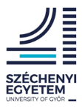
A határokon átnyúló Szlovákia-Magyarország Együttműködési Program keretén belül (SKHU / 1802 / 3.1 / 023 Co-innovation projekt) tisztelettel meghívjuk Önt a Széchenyi István Egyetem és NPPC előadássorozatára.
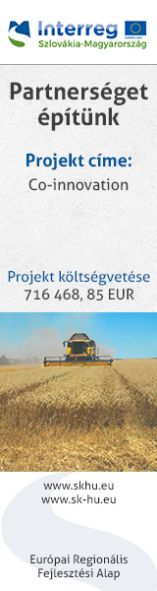
Az előadás témája:
Innovációk és modern eljárások a mezőgazdasági élelmiszerek előállításához
Előadó: Ing. Stanislav Baxa, PhD., az NPPC Élelmiszer Kutató Intézetének Biocentrum részlegének vezetője, Szlovákia
Időpontja: 2021.06.29. kedd 09⁰⁰ – 10⁰⁰ óra
A szemináriumra való regisztráció ingyenes:
https://forms.gle/z6Ev4pYEgDoSBPme8

Online csatlakozási lehetőség az alábbi linken:
https://meet.google.com/dvr-gpni-yok

Rövid összefoglaló:
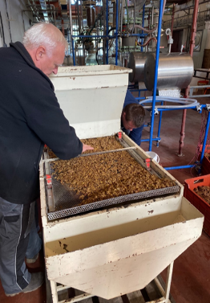
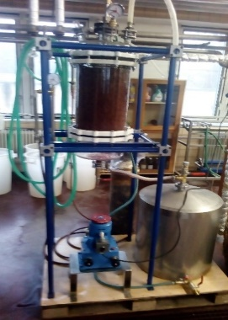
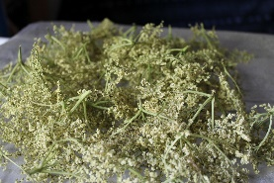
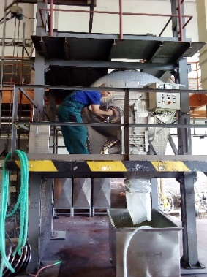
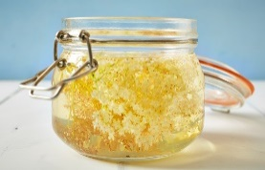
Modern eljárások a nyersanyagok elsődleges feldolgozásánál és az erőforrások hatékony felhasználásál a mezőgazdasági termelésben… A szeminárium a Co-innováció projekt keretében kifejlesztett innovatív technológiai eljárásokat mutatja be a szőlő feldolgozásánál származó melléktermékek felhasználásával új típusú termékek, például szőlőecet, szőlőméz és erjesztett bodza macerátum előállításához.

